Моя учетная запись + полный скриншот работы.

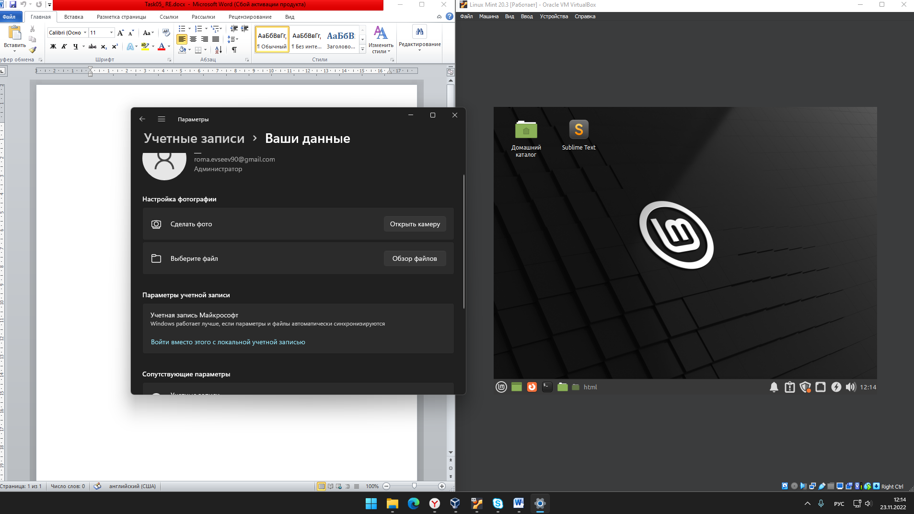

Рисунок 1 – Учетная запись

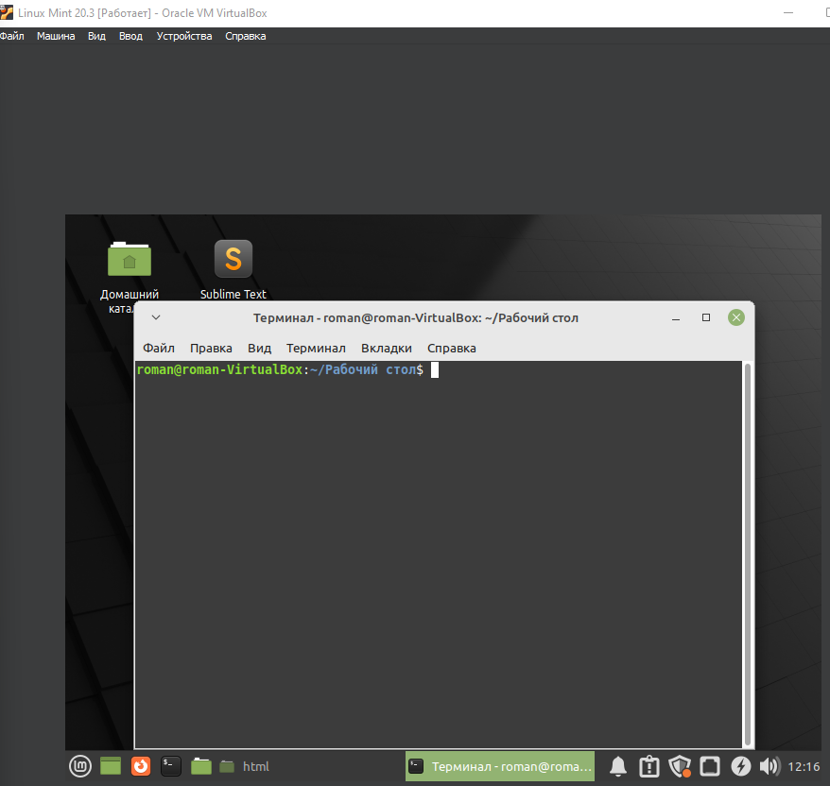

Рисунок 2 – Терминал

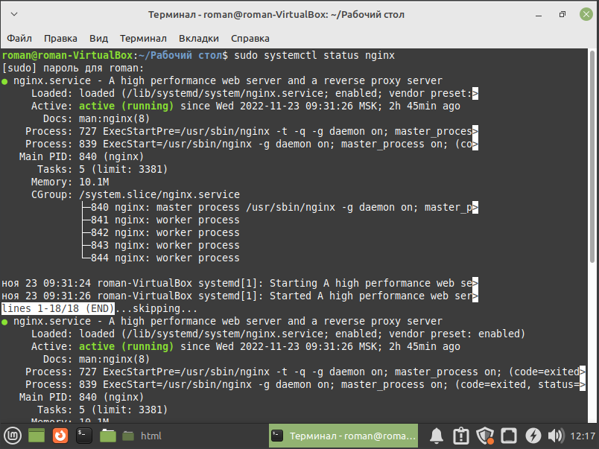

Рисунок 3 - Nginx запущен

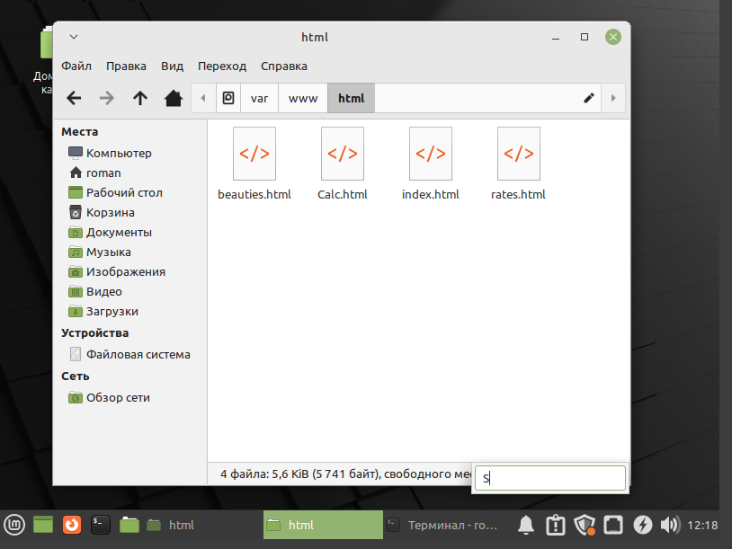

Рисунок 4 – Путь к файлам /var/www/html

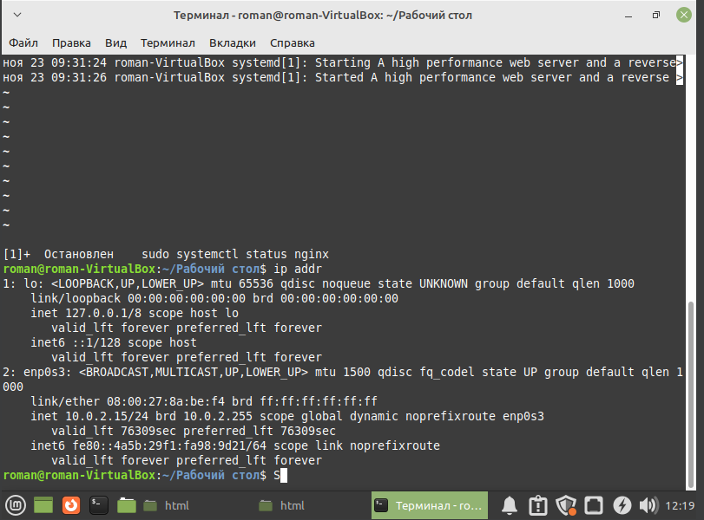

Рисунок 5 – IP адреса моей виртуальной машины VirtualBox

Вводим мой ip адреса в Mozilla FireFox 10.0.2.15

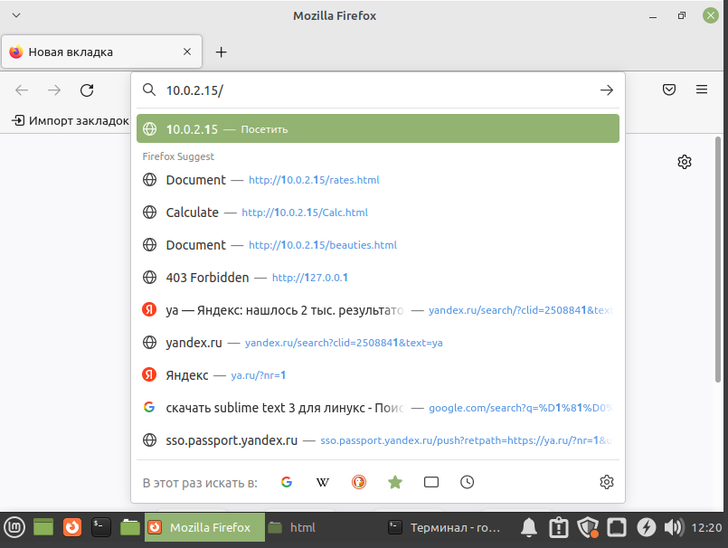

Рисунок 6 – Ввод ip адреса

При вводе адреса открывается страница

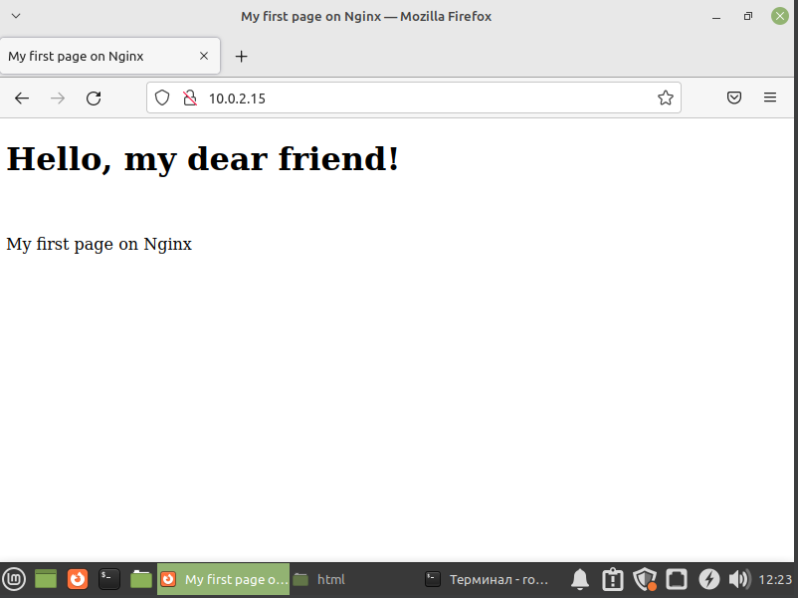

Рисунок 7 – Встречающая страница

Переходим далее в Calc.html

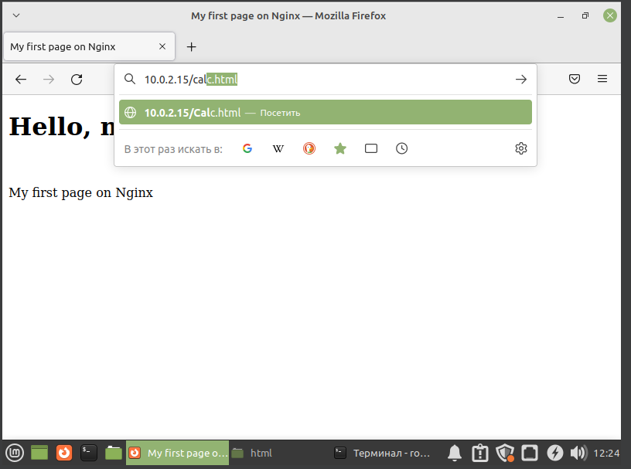

Рисунок 8 – Calc.html

Поиграем с формами калькулятора

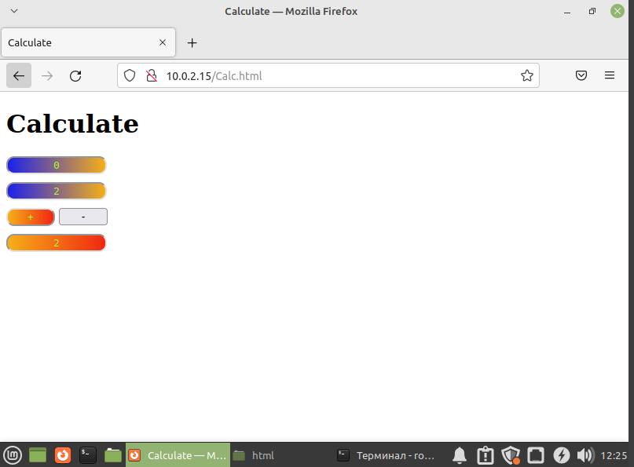

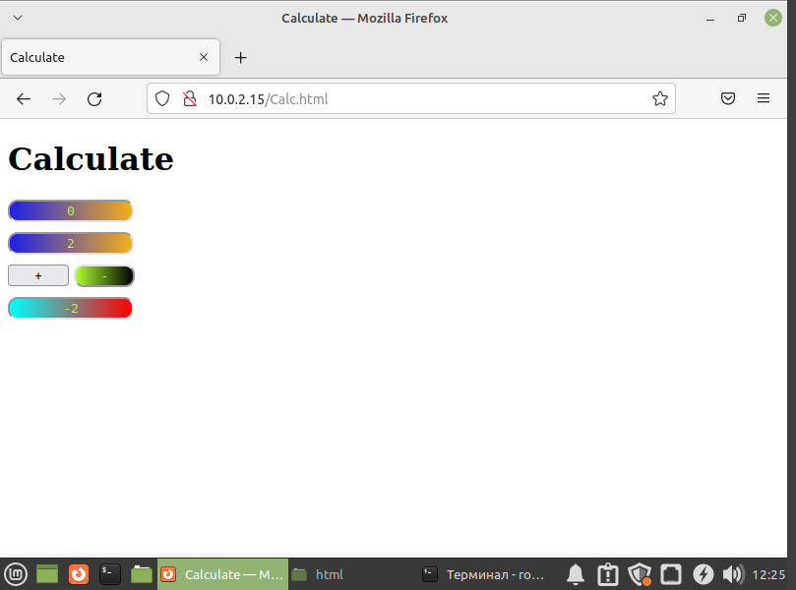

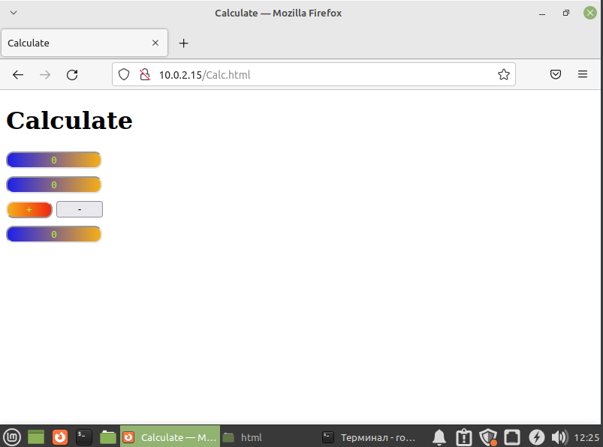

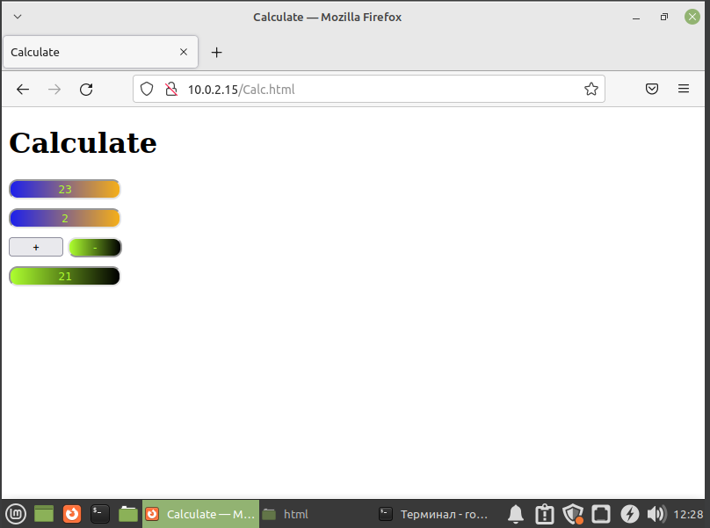

Все работает

Перейдем в beauties.html

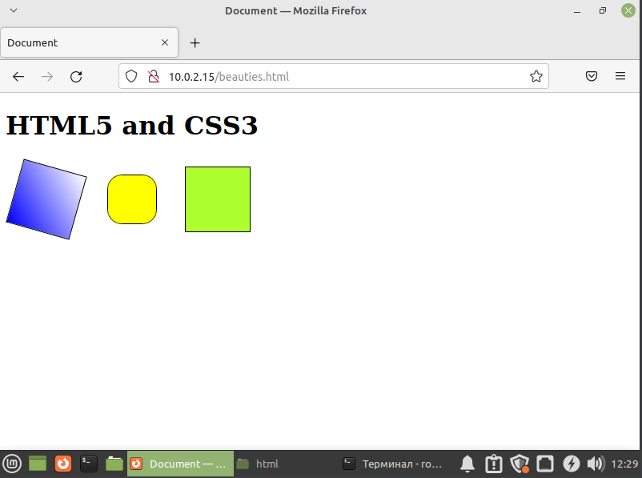

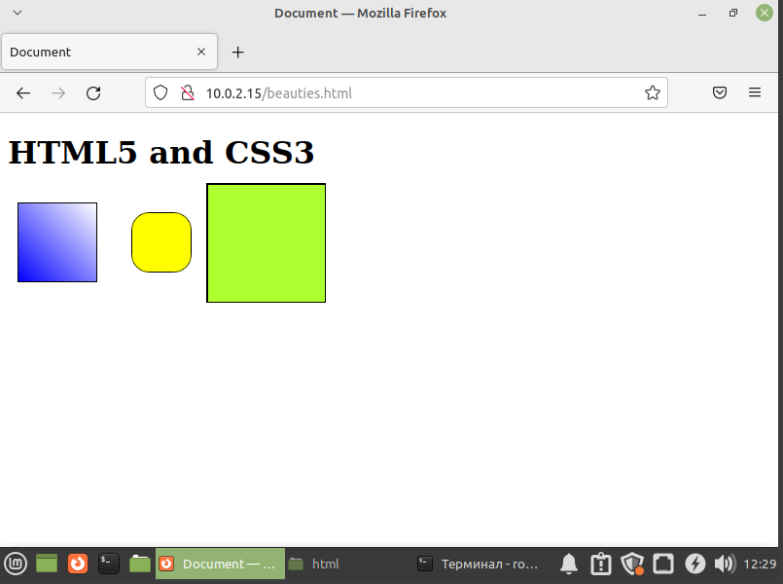

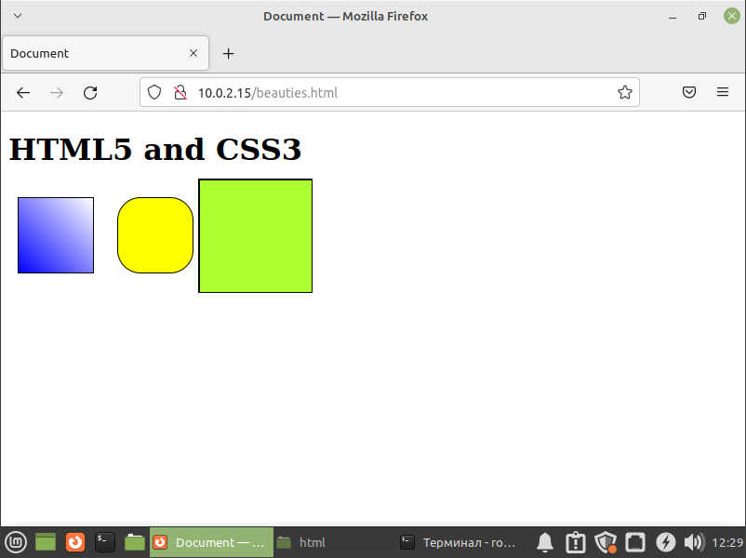

Все работает

Index.html встречающая страница

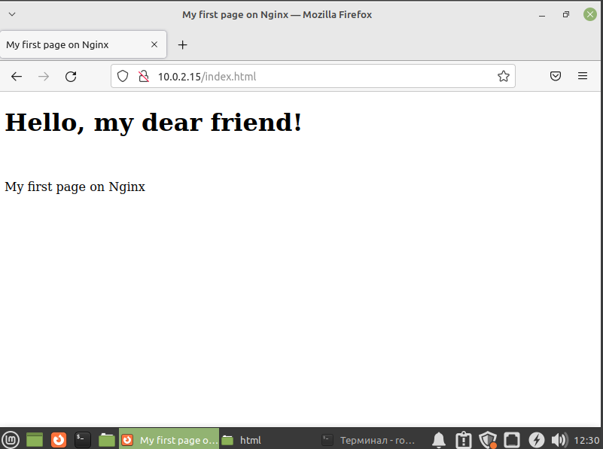

Чтобы попасть внутрь файла, следует набрать команду sudo nano index.html, затем мы переходим в сам файл, где можем делать изменения писать текст и т.д.



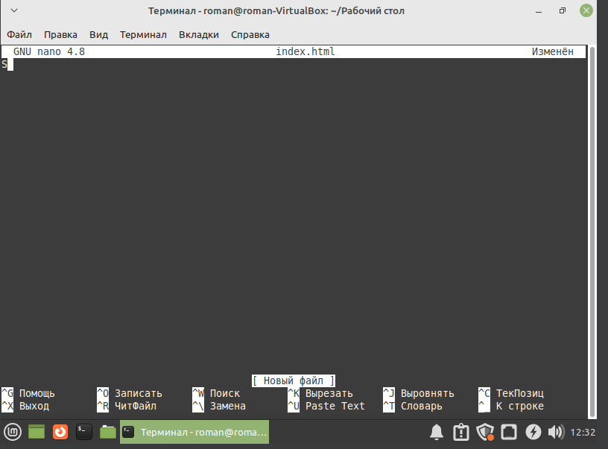

Затем важно перезаписать 

Затем Сохранить 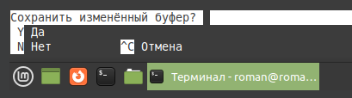

И выйти.

Чтобы перенести файл с рабочего стола в /var/www/html необходимл скопировать файл и указать путь куда мы хотим скопировать файлик, например, 

Если хотим удалить файл в /var/www/html, необходимо прописать следующую команду 

Учетная запись в ВИР. Машины.

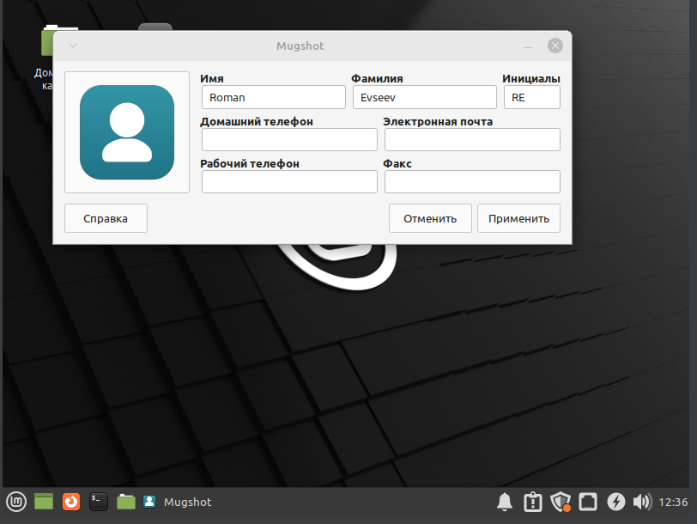

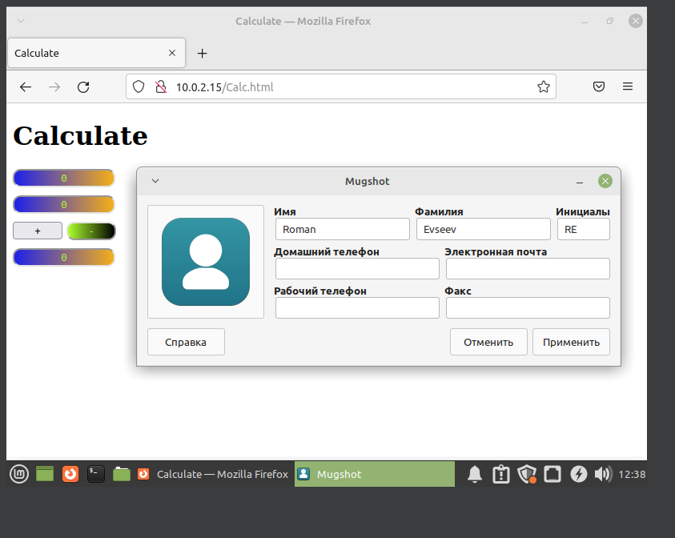

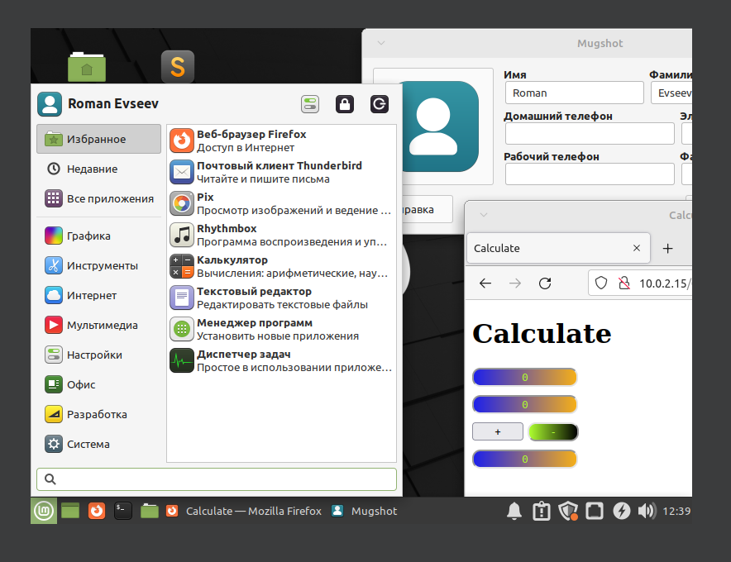

Общий скриншот

